Accessorio per creare video – FOLLOWER

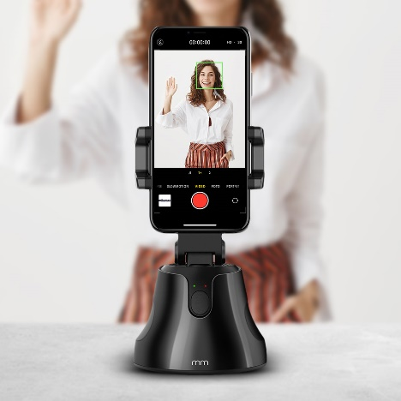

Caratteristiche e funzioni del prodotto:

- Registrazione a 360° e rotazione del telefono,
- registrazione e fotografia ad alta risoluzione,
- per uso professionale e privato,
- possibilità di registrare e scattare foto,
- tracciamento intelligente degli oggetti,
- riconoscimento facciale,
- possibilità di connessione al telefono tramite l'applicazione,
- collegamento Bluetooth,
- utilizzo e funzionamento con 3 batterie »AA«,
- possibilità di passare dalla posizione verticale a quella orizzontale.

ISTRUZIONI PER L'USO:

Utilizzo delle batterie - aprire con attenzione il coperchio del vano batteria e inserirle correttamente. Istruzioni disponibili sul coperchio. Quando finito, rimettere il ​​coperchio in posizione.
Installazione del telefono - aprire il supporto del telefono e posizionarlo con l'obiettivo del telefono rivolto verso di te. Regolare in modo che rimanga stabile e nella posizione desiderata sul supporto.
Passa dalla posizione verticale a quella orizzontale - hai la possibilità di posizionare il telefono in posizione verticale o orizzontale svitando il pulsante nascosto sul retro del supporto. Dopo aver posizionato il supporto nella posizione desiderata, ruotare nuovamente la manopola.
Scarica l'app - l'applicazione chiamata »Fun Chase« può essere trovata nel Google Play Store e scaricata sul proprio telefono, oppure scansionare il codice QR scritto nel libretto di istruzioni.
Come iniziare - tenere premuto per 3 secondi il pulsante »Power on« sulla parte anteriore del supporto. Quando la luce rossa inizia a lampeggiare, il dispositivo di tracciamento è pronto. Quando la spia smette di lampeggiare, viene stabilita la connessione Bluetooth e quando l'app è attiva, il supporto e l'app del telefono si sono collegati correttamente.
Attenzione: il dispositivo non ha bisogno di essere accoppiato manualmente con la connessione Bluetooth.

Foto e video
Scegliere tra la modalità di rilevamento del viso o dell'oggetto
È integrato un innovativo algoritmo di tracciamento intelligente con riconoscimento facciale e movimento degli oggetti. Iniziare facendo clic sull'icona per selezionare l'opzione desiderata nella parte superiore dello schermo e seguire il viso o l'oggetto in questo modo:
- Tracciamento degli oggetti
  - foto: fare doppio clic sull'oggetto desiderato sullo schermo e attendere 3 secondi che il telefono scatti automaticamente la foto.
  - videoclip: fare doppio clic sull'oggetto desiderato che si trova sullo schermo e fare clic sul pulsante per avviare la registrazione.
- Tracciamento facciale
  - foto: mettersi in posa e attendere 3 secondi, poiché la foto verrà scattata automaticamente.
  - videoclip: avviare la registrazione e attendere 3 secondi poiché cambierà automaticamente e avvierà la registrazione.
  - funzione intelligente »per due«: se due volti si avvicinano alla fotocamera e restano immobili per 3 secondi, scatterà automaticamente una foto.
- Registrazione panoramica
posizionare la telecamera nella posizione desiderata, fare doppio clic sull'oggetto selezionato, in questo caso ad esempio le montagne, e fare clic sul pulsante per avviare la registrazione.



